Klasa V b - technika
21.04.2020

Bardzo proszę o wydrykowanie karty pracy i wykonanie zadań. Zadanie 2 można wykonać na kartce z bloku milimetrowego.

Przypominam, aby zwracać uwagę na grubość i wysokość liter i cyfr oraz odstepy między nimi. Staramy się jak najdokładniej je odwzorować.

Po zakończonej pracy proszę o przesłanie zdjęć do 26.04.2020 r. Przypominam również osobom, które nie wysłały do tej pory zdjęć poprzednich prac, aby to zrobiły w najbliższym czasie.

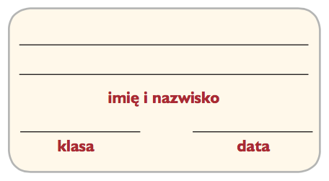
Karta pracy Pismo techniczne 2

- Odwzoruj na siatce milimetrowej po trzy litery i cyfry. Zwróć uwagę na właściwą kolejność pisania każdej z nich.

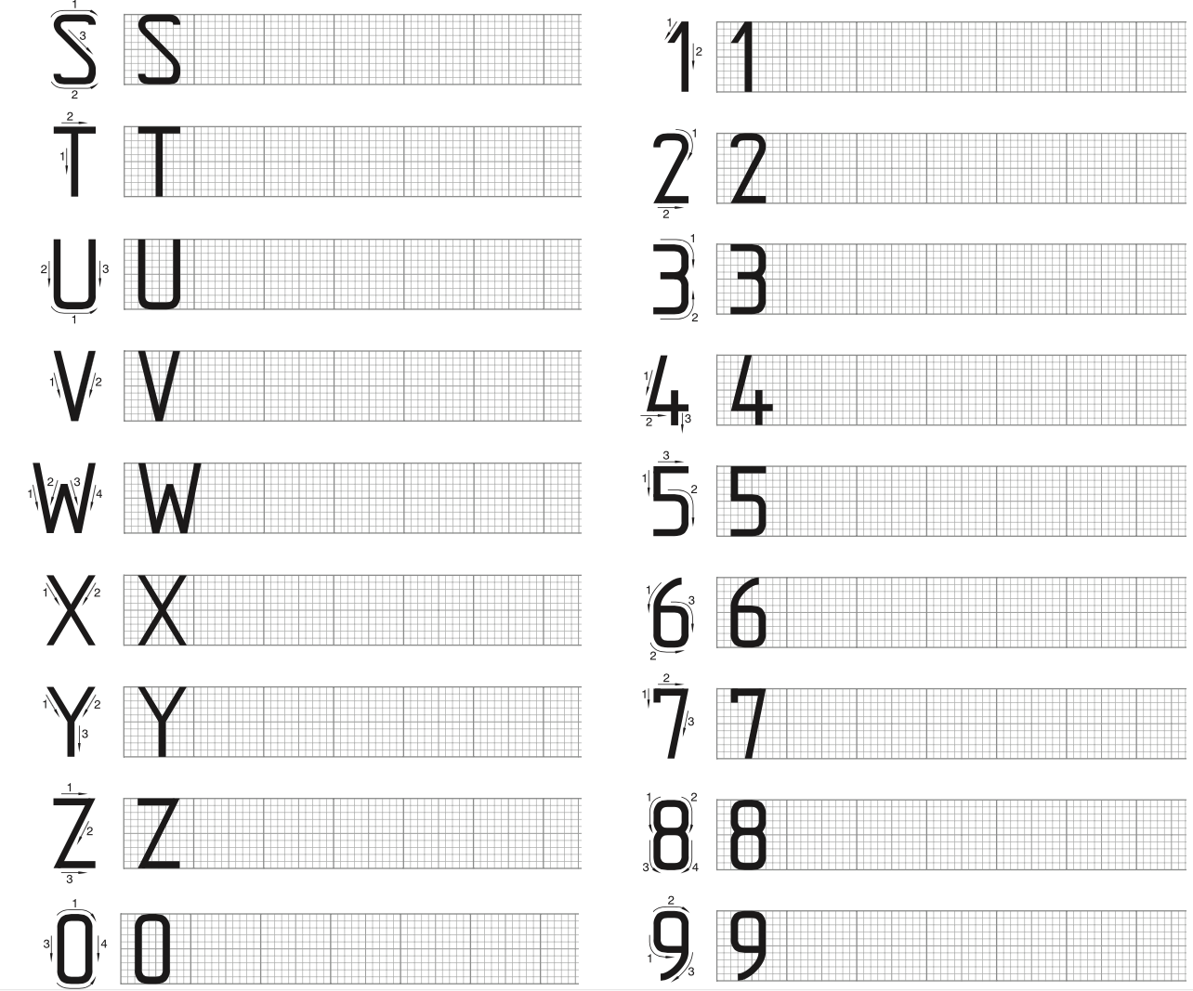

- Zapisz pismem technicznym pełną nazwę Twojej szkoły.

